令和6年8月吉日
（一社）岡山県作業療法士会会員 各位
（一社）岡山県作業療法士会
会長 西出 康晴
事業部長 古澤 潤一
医療と地域を繋ぐ移動支援
～教習所利用の際の「同意書」と「岡山県版 連携シート」の使用方法とポイント～

拝啓
盛夏の候，皆様におかれましては，ますますご健勝のこととお慶び申し上げます．また，平素より(一社) 岡山県作業療法士会の活動においてご協力いただき厚く御礼申し上げます．
(一社) 岡山県作業療法士会事業部では，令和4年1月26日に(一社) 岡山県指定自動車教習所協会との間で，「高次脳機能障がい又は身体障がいを有する運転免許保有者の運転再開に向けた実車評価の実施に伴う協定書」の締結をいたしました．
現在までの協働事業の一環として，① 相互の連携に支障が生じないよう，対象者・家族に向けの「実車評価で教習所を利用する際の同意書」, ② シームレスな連携を行うための「連携シート」（情報提供シート）を作成いたしました．
昨年度，3回に分けて実施する予定でしたが，申し込みシステム上の弊害により開催できませんでした．ご参加いただく予定であった皆様に関しましては大変ご迷惑をおかけしました．今回，改めて本事業を企画させていただくことで，前述の同意書や情報提供書について内容や利用方法，注意事項等を説明させていただき，岡山県内どこでも使用できるよう周知徹底していきたいと考えています．
本研修会では，下記，参加対象の県内施設50%程度の方々にご参加いただけることを目指しています．これから自動車教習所と連携を行う可能性がある，またすでに自動車教習所と連携を行っている施設の皆様方におかれまして，円滑かつ相互に良好な連携ができるよう，当研修会へのご参加・ご協力をお願いしたく存じます．
敬具
記

主 催：（一社）岡山県作業療法士会 事業部 移動支援班
日 時：第1回：① 9月9日（月） 講師：尾藤 真奈美 先生（倉敷リハビリテーション病院）
第2回：② 9月18日（水） 講師：小坂 美江 （しげい病院）
各19時30分 ～ 21時00分
- 内容は全て同じですので，いずれかにご参加ください．
開催方法：ZoomによるWeb開催
内 容：19：15～ 受付開始
19：30～ 講義：教習所利用の際の「同意書」と「岡山県版 連携シート」の使用方法とポイント
20：30～ 意見交換会
20：55～ 閉会挨拶、閉会
参加対象：岡山県士会 会員 + OT非会員，PT，ST，その他関連職種
現在教習所と連携をしている，また今後連携を検討している岡山県内の施設に勤務している方．
定 員：各日50名
参加費：無料 ＊（一社）日本作業療法士協会のポイント対象研修となります（2ポイント）
締 切： 各日より1週間前
申 込：岡山県作業療法士会ホームページの「研修会・イベント情報」のページからGoogleフォームへ移動してお申し込みください．
【QRコード】
第１回 第2回
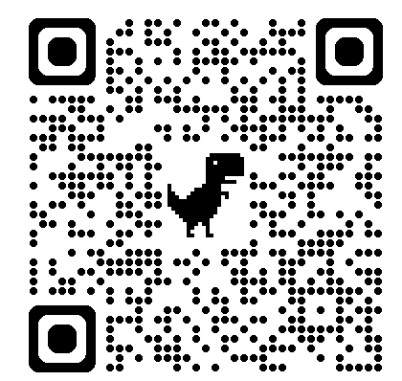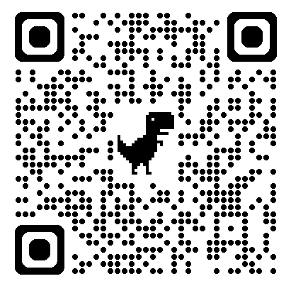

連絡事項：
①研修会のキャンセルについて，Googleフォームから研修会のキャンセルを行うことはできません．
必ず，問い合わせ先まで直接ご連絡ください．
②研修会はZoom(オンライン)で行います．安定した接続環境のため，有線LAN接続でのご参加を推奨します．
③申し込み時に記載するご自分のメールアドレスは，必ず研修会当日に利用するメールアドレスを登録してください．
④研修会3日前後に研修会当日のZoom参加に必要な「招待URL」，「ミーティングID」，「パスワード」「資料」等についてメールでご連絡いたします．
⑤ZoomやPC操作，通信環境に関する個別のご相談については対応いたしかねます．
⑥オンライン研修のため，様々なトラブルが予想されます．メールアドレス，電話番号等など確実に連絡がとれるもので申込みをお願いいたします．
⑦自然災害や悪天候によるネット環境不具合などにて開催困難と判断した場合，当日までに，岡山県作業療法士会ホームページにてお知らせします．

問い合わせ先：岡山旭東病院 作業療法士 山本昌和
Tel：086-276-3231（研修会前日・当日はメールでお問い合わせください）
mail：oka.ot.driving@gmail.comまでお問い合わせ下さい．

